redhat搭建git服务器

## 一创建git用户

1.安装系统rhel-6.3 小红帽版本6.3 已配置好yum源

2.安装git-core python-setuptools openssh-server openssh-client安装包。

安装命令 yum install git-core python-setuptools openssh-server

C:\Users\lllll\Documents\Tencent Files\1164550199\Image\C2C\L$JSD9ELX)_4]A5WO~_2C$L.png

3.创建git用户并初始化git用户的密码为admin,命令如下：

sudo useradd -m git

sudo passwd git

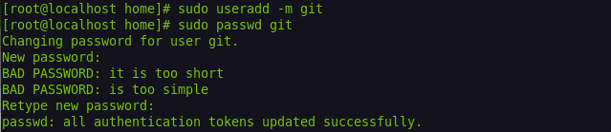

4.建立git用户使用目录，命令如下：

sudo mkdir /DATA/gitrepository

sudo chown git:git /DATA/gitrepository

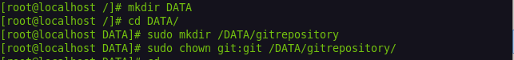

## 二 安装gitosis软件

1.安装gitosis（为统一管理，gitosis安装在/DATA/Tools目录下 ）命令如下：

mkdir Tools

cd Tools

克隆地址：git clone https://github.com/res0nat0r/gitosis.git

注：如果是内网无法下载gitosis包时需要拷贝一份到Tools通过ftp上传下 载文件下然后执行下面命令

cd gitosis

sudo python setup.py install

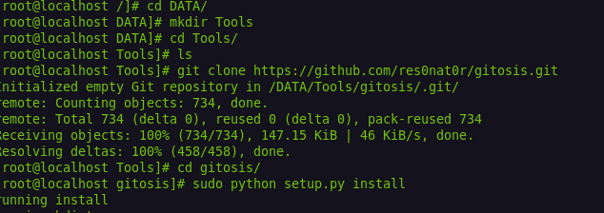

结尾出现以下信息表示安装成功

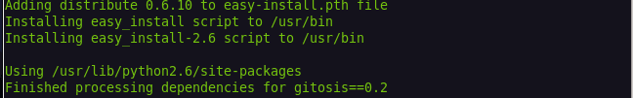

切换到git用户su git

(链接目录)软连接到gitosis默认生成的仓库

ln -s /home/gitrepository /home/git/repositories

2.生成管理员ssh公钥

命令：ssh-keygen -t rsa

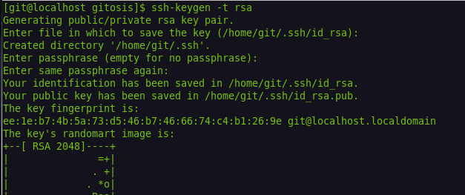

用git用户生成的公钥拷贝至服务器

cp /home/git/.ssh/id\_rsa.pub /tmp

如果是用ssh连接的两台机器需要使用scp拷贝

scp /home/git/.ssh/id\_rsa.pub git@192.168.2.246: /tmp

C:\Users\lllll\Documents\Tencent Files\1164550199\Image\C2C\34TT@~LXJAEI[BOIQZX1UH6.png

3.初始化gitosis 让你的管理员用户生效

gitosis-init < /tmp/id\_rsa.pub

如图所示表示成功

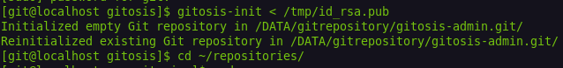

## 三 配置gitosis 建立第一个属于自己git版本库

1.使用git账户在服务器上创建一个目录(mytest.git) 并初始化成git项目仓库

su git

把目录切换到/home/git/gitrepository下

cd ~/gitrepositories

mkdir mytes.git

git init --bare

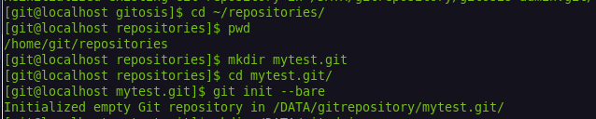

ps git版本库统一在/home/git/repositories目录下，文件夹一定要以".git" 结尾

2.使用gitosis管理用户操作项目的权限

首先需要在当前生成的ssh公钥的机器上将gitosis-admin.git的仓库clone下来 然后再客户端机器上新建一个目录用户存放gitosis-admin.git仓库 本人在服务器克隆的地址 是当前用户下 新建文件夹 gitadmin

mkdir gitadmin

cd gitadmin/

git clone git@192.168.1.115:/home/git/repositories/gitosis-admin.git

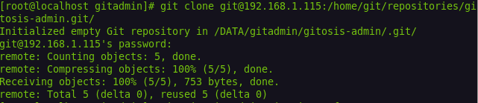

此刻库已建好，绿色部分待深入研究

3.查看gitosis配置信息以及公钥存放位置

命令：vim /DATA/Tools/gitadmin/gitosis-admin.git/gitosis.conf

vim /DATA/Tools/gitadmin/gitosis-admin.git/keydir

gitosis.conf 信息

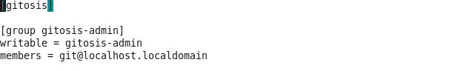

keydir信息

4.管理员机器配置"mytestproject.git"版本库

cd gitosis-admin/

vim gitosis.conf 编辑配置信息

git add gitosis.conf

git commit -am "添加修改信息"

第一次提交需要填写个人信心命令如下：

git config --global user.email "你的邮箱"

git config --global user.name "你的名字"

git commit -am "添加mytestproject.git版本信息"

git push origin master

5.测试第一个自己的版本库

git clone git@localhost:/home/gitrepository/mytestproject.git

cd mytestproject

echo "hello,this is my first git project" > HelloWorld

git add HelloWorld

git commit -am "第一个提交记录"

git push origin master

## 四 客户端windows使用git

1.下载安装windows版本的git客户端软件，地址[http://msysgit.github.io/](http://msysgit.github.io/" \t "_blank)

安装完成后右键出现git相关菜单选项，我们使用git bash 通过命令行来进行操作，在本地建一个目录 ，使用git初始化这个目录，然后就可以测试了

a）服务器上传文件

mkdir test

cd test

git init

echo“this is my first text filer”> hello.txt

git add .

git commit -am "初始化版本"

git remote add origin git@192.168.1.115:/home/gitrepository/mytest.git

如果第一次输入的ip地址错误输入命令git remote rm origin

然后再输入正确的ip地址命令

git pull --rebare origin master

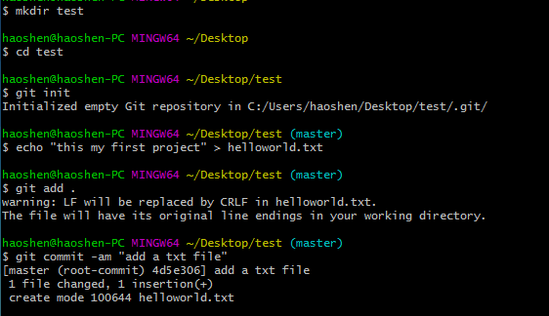

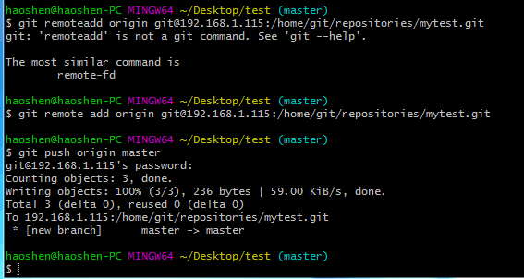

b)服务器下载文件

建一个文件夹克隆即可

git clone git@192.168.2.246:/home/gitrepository/mytestproject.git

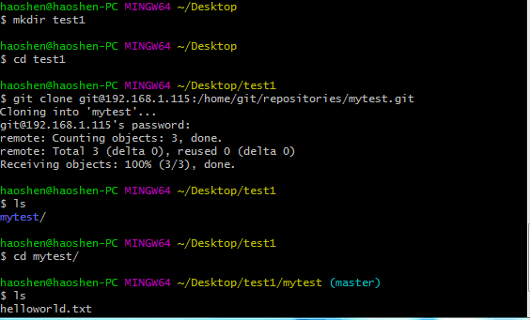

git常用命令总结 链接：http://www.cnblogs.com/mengdd/p/4153773.html